«УТВЕРЖДЕН» Решением учредителя от «13» марта 2025 года.
УСТАВ
Благотворительного фонда
«Путь добра»
Тульская область, г. Новомосковск, 2025 год
Устав благотворительного фонда «Путь добра»

1. Общие положения
- Благотворительный фонд «Путь добра», далее именуемый Фонд, является не имеющей членства унитарной некоммерческой организацией, созданной на основе добровольных имущественных взносов для достижения общественно полезных целей, предусмотренных пунктом 5 настоящего Устава.
Полное наименование Фонда: Благотворительный фонд «Путь добра»
Сокращенное наименование Фонда: БФ «Путь добра»
Место нахождения Фонда: Тульская область, г. Новомосковск.
- Организационно-правовая форма — благотворительный фонд.
З. Фонд использует имущество для целей, определенных настоящим Уставом.

П. Предмет, цели и виды деятельности Фонда
- Предмет деятельности Фонда: достижение уставных целей фонда.
- Целями деятельности Фонда являются:
1) целью деятельности Фонда является формирование имущества на основе добровольных взносов, других незапрещенных законом поступлений, направленных на:
-социальной поддержки и защиты граждан, включая улучшение материального положения малообеспеченных, социальную реабилитацию безработных, инвалидов и иных лиц, которые в силу своих физических или интеллектуальных особенностей, иных обстоятельств не способны самостоятельно реализовать свои права и законные интересы;
-подготовки населения к преодолению последствий стихийных бедствий, экологических, промышленных или иных катастроф, к предотвращению несчастных случаев;
-участия в ликвидации чрезвычайных ситуаций и их последствий, профилактике и тушении пожаров, проведении аварийно-спасательных работ, а также оказания помощи пострадавшим в результате стихийных бедствий, экологических, промышленных или иных катастроф.
-содействия укреплению мира, дружбы и согласия между народами,

предотвращению социальных, национальных, религиозных конфликтов;
-поддержки, укрепления и защиты семьи, многодетности, сохранения традиционных семейных ценностей, популяризации института брака;
-содействия защите материнства, детства и отцовства;
-содействия деятельности в сфере образования, науки, культуры, искусства, просвещения, духовному развитию личности;
-содействия деятельности в сфере профилактики и охраны здоровья граждан, а также пропаганды здорового образа жизни, улучшения морально-психологического состояния граждан;
-содействия деятельности в области физической культуры и спорта
(за исключением профессионального спорта), участия в организации и (или) проведении физкультурных и спортивных мероприятий в форме безвозмездного выполнения работ и (или) оказания услуг физическими лицами;
-подготовки населения в области защиты от чрезвычайных ситуаций, пропаганды знаний в области защиты населения и территорий от чрезвычайных ситуаций и обеспечения пожарной безопасности;
-социальной реабилитации детей-сирот, детей, оставшихся без попечения родителей, безнадзорных детей, детей, находящихся в трудной жизненной ситуации;
-содействия добровольческой (волонтерской) деятельности;
-содействия развитию научно-технического, художественного творчества детей и молодежи
-содействия патриотическому, духовно-нравственному воспитанию детей и молодежи;
-содействия деятельности по производству и (или) распространению социальной рекламы;

- Направление денежных и других материальных средств, оказание помощи в иных формах коммерческим организациям, а также поддержка политических партий, движений, групп и кампаний благотворительной деятельностью не являются.
Проводить одновременно с благотворительной деятельностью предвыборную агитацию, агитацию по вопросам референдума запрещается.
З. Для достижения целей, определенных настоящим Уставом, и в соответствии с ними Фонд осуществляет следующие виды деятельности:
- привлечение спонсорской и благотворительной помощи, сбор пожертвований от организаций и частных лиц;
- реализация благотворительных проектов и программ, направленных на развитие целей деятельности Фонда;
З) Оказание благотворительности частным лицам, путем создания пункта выдачи гуманитарной помощи: вещевой, продуктовой, предметов первой необходимости;
- оказание благотворительной помощи социально-ориентированным некоммерческим организациям в денежной форме и путем передачи материальных ценностей (одежды, обуви, мебели, технологического оборудования, спортивного инвентаря, оснащения обучающих мастерских, компьютерной техники, спортивно-игровых площадок);
- оказание помощи социальным некоммерческим организациям, в том числе детским домам, домам для престарелых и инвалидов, домам для людей со специальными потребностями, школам, детским садам;
- повышение качества жизни людей старшего поколения и людей с ограниченными возможностями здоровья, в том числе создание условий для повышения доступности для таких людей объектов и услуг;
7) создание и ведение сайтов и электронных СУШ;
- привлечение добровольцев (волонтеров) для достижения уставных целей Фонда;
- содействие организации лечения больных детей, как в российских, так и зарубежных клиниках, оплата расходов на проезд к месту лечения, проживания и питания ребенка и сопровождающего;
- сотрудничество с органами государственной власти, объединениями граждан, физическими лицами, деятельность, которых направлена на участие в решении проблем инвалидов;
- содействие в оказании адресной медицинской помощи детямсиротам, детям, оставшимся без попечения родителей, безнадзорным детям;
- оказание социальной помощи;
- содействие социальной реабилитации малообеспеченных лиц;
- оказание благотворительной помощи пожилым людям, проживающим в социальных, медицинских и медико-социальных организациях, а также оказавшихся в сложной жизненной ситуации;
- Публикация аудио и видео материалов о деятельности организации; 16) Установка переносных и стационарных ящиков для пожертвований;
- Установка стационарных ящиков для сбора одежды;
- Сбор благотворительных пожертвований в сети интернет, коротким смс номером, а также с указанием реквизитов на печатной продукции с указанием реквизитов организации;
- Привлечение механизмов благотворительной, спонсорской и грантовой поддержки для финансирования проектов Фонда;
- взаимодействие с органами государственной власти Российской Федерации и органами местного самоуправления, в соответствии с целями деятельности Фонда;
Виды предпринимательской и иной приносящей доход деятельности Фонда:
- Организация и проведение мероприятий, соответствующих уставным целям Фонда;
- Предоставление социальных и психолого-социальных услуг.

III. Органы Фонда
1. Органами Фонда являются:
- Совет Фонда;
- председатель;
- Попечительский совет.

IV. Совет Фонда
- Совет Фонда является высшим коллегиальным органом Фонда и возглавляется председателем Совета Фонда. Совет Фонда при создании Фонда формируется учредителем Фонда. В дальнейшем Совет Фонда формируется за счет кооптации в него новых членов. Совет Фонда состоит из одного члена и формируется на десять лет.
- Совет Фонда осуществляет свою деятельность на общественных началах без выплаты вознаграждений.
З. К исключительной компетенции Совета Фонда относятся:
- изменение Устава Фонда;
- определение и утверждение приоритетных направлений деятельности Фонда, принципов формирования и использования его имущества;
З) образование органов Фонда и досрочное прекращение

их полномочий;
- принятие решений о создании Фондом других юридических лиц, об участии Фонда в других юридических лицах;
- принятие решений о создании филиалов и (или) об открытии представительств Фонда;
- утверждение годового отчета о деятельности Фонда и бухгалтерской (финансовой) отчетности Фонда;
- утверждение аудиторской организации или индивидуального аудитора Фонда;
- одобрение совершаемых Фондом сделок в случаях, предусмотренных законом законодательством Российской Федерации;
- рассмотрение иных вопросов, отнесенных законодательством Российской Федерации к исключительной компетенции Совета Фонда.
- утверждение благотворительных программ.

- Решения Совета Фонда по вопросам его исключительной компетенции принимаются открытым голосованием квалифицированным большинством не менее 2/3 голосов членов Совета Фонда, присутствующих на его заседании. По вопросам, не входящим в исключительную компетенцию Совета Фонда, решения принимаются открытым голосованием простым большинством голосов присутствующих на заседании членов Совета Фонда.
- Заседание Совета Фонда правомочно, если на нем присутствует более половины членов Совета Фонда.
Заседания Совета Фонда могут проводиться в формате видеоконференции. Факт участия членов Совета Фонда в заседании в формате видеоконференции отражается в протоколе заседания Совета Фонда.
- Заседания членов Совета Фонда проводятся по мере необходимости, но не реже одного раза в год.
- Возглавляет Совет Фонда председатель, избираемый Советом Фонда на срок своих полномочий. При создании председатель избирается на первом заседании Совета Фонда,
Председатель Совета организует исполнение решений Совета Фонда, работу Совета Фонда, решает иные вопросы деятельности Фонда, не отнесенные к компетенции председателя и Попечительского совета.

V. Директор
- Директор является единоличным исполнительным органом Фонда.
- Срок полномочий директора — десять лет.
З. К компетенции председателя относятся:
- реализация направлений деятельности Фонда, определенных Советом Фонда;
- текущее оперативное руководство деятельностью Фонда, организация и контроль текущей работы Фонда;
З) организация бухгалтерского учета, бухгалтерской (финансовой) отчетности и статистической отчетности Фонда;
- подготовка и представление в Совет Фонда годового отчета о деятельности Фонда;
- организация выполнения решений Совета Фонда, осуществление контроля за выполнением указанных решений;
- действие без доверенности от имени Фонда;
- заключение, изменение и расторжение трудовых договоров с работниками Фонда, утверждение их должностных инструкций; 8) утверждение штатного расписания Фонда.

VI. Попечительский совет

- Попечительский совет является надзорным органом Фонда и возглавляется председателем Попечительского совета. При создании Фонда состав Попечительского совета, в том числе его председатель, определяется учредителем. В дальнейшем Попечительский совет формируется Советом Фонда сроком на десять лет.
Попечительский совет осуществляет свою деятельность на общественных началах.
- К компетенции Попечительского совета относятся осуществление надзора за деятельностью Фонда, принятием органами Фонда решений и обеспечением их исполнения, использованием средств Фонда и соблюдением им законодательства Российской Федерации.
З. Заседание Попечительского совета проводится по мере необходимости, но не реже одного раза в год и считается правомочным, если на нем присутствует более половины его членов. Решения Попечительского совета принимаются открытым голосованием простым большинством голосов членов Попечительского совета, присутствующих на заседании.
VII. Порядок распределения имущества, оставшегося после ликвидация Фонда
1. Имущество Фонда при ликвидации, оставшееся после удовлетворения требования кредиторов, направляется на заявленные в Уставе Фонда цели его деятельности, за исключением случаев, если законом предусмотрен возврат такого имущества учредителям Фонда.
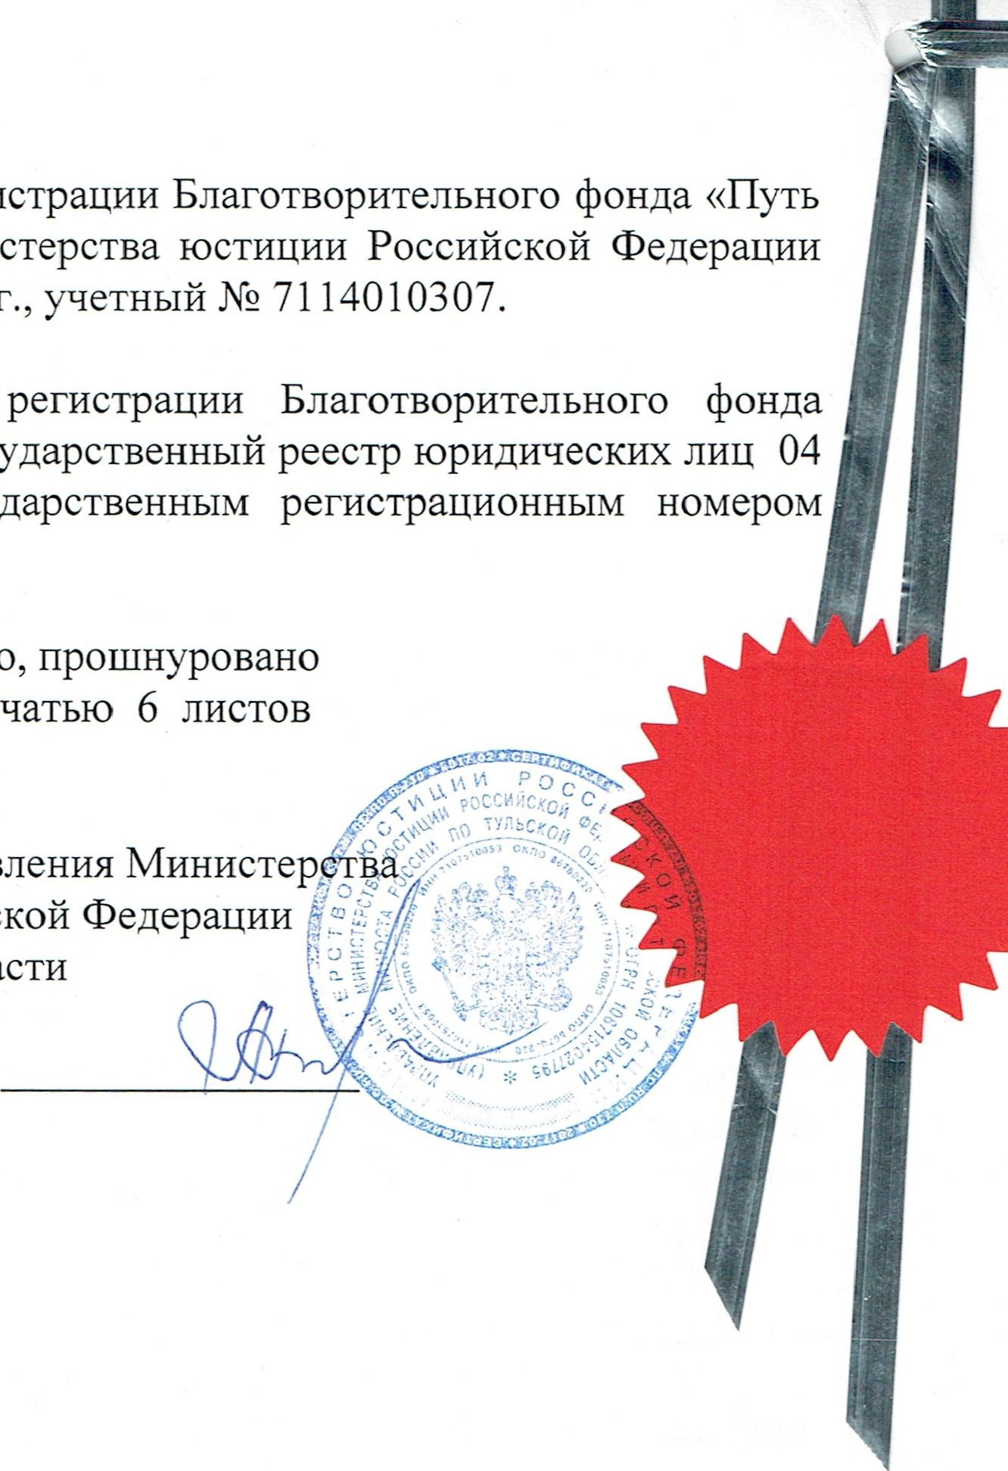
Начальник Управления Министер$гБа юстиции Российской Федерации по Тульской области
Решение
о
государственной
регистрации
добра»
принято
Управлением
Министерства
по
Тульской
области
31
марта
2025
г.,
Сведения
о
государственной
«Путь
добра»
внесены
в
Единый
государственный
апреля
2025
г.
за
основным
государственным
1257100003093.
Пронумеровано,
и
скреплено
печатью
А.В. Бондаренко
07.04.2025

